Игра – ведущий вид деятельности дошкольника, это вид непродуктивной деятельности, в которой важен не результат, а сам процесс. Игра для ребенка средство познания реальности. В игре моделируются объекты и явления окружающего мира, заменяются условной наглядностью.
Возникает противоречие: с одной стороны коррекция речевого дефекта требует специально организованных занятий, направленных на преодоление речевого дефекта, с другой – игре принадлежит ведущая роль в развитии детей дошкольного возраста.
Специально организованные игры повышают интерес к занятиям, сосредоточения внимания, речевой активности.
Наглядно-игровые средства – наглядное пособие со своим содержанием, организацией и методикой проведения. С их помощью создается игровая ситуация формируя игровую и речевую активность. Процесс обучения ребенка становится интересными, эмоциональными, увлекательными в результате эффективными.

«ВЕСЕЛЫЕ КУБИКИ»
(пособие многофункционально его использование зависит от задач логопеда на конкретном занятии.)
Цель:
- определение заданного звука в слове;
- определение первого звука в слове;
- упражнение в делении слов на слоги;
- формирование навыков образования относительных прилагательных, активизация глагольного словаря;
- упражнение в делении слов на слоги;
- умение производить подсчет количества звуков в словах;

«Пирамида»
Перед ребенком – схематический рисунок пирамиды. В основании пирамиды – пять квадратов, выше – четыре, потом – три и, наконец, два. Ребенок получает набор кубиков.
- Разложи кубики так, чтобы в самом нижнем ряду лежали кубики, названия которых состоят из пяти звуков, выше – названия из четырех, далее – трех звуков, и, наконец, сами придумайте слово.

«Подбери слова к схемам»
Перед ребенком схемы слов. Задание подобрать кубики к каждой схеме.

«Отгадай загадку, найди отгадку»
Ребенку загадывают загадку, он ищет среди кубиков соответствующую картинку-отгадку.
Предложить прочитать новое слово по первым звукам отгаданных слов.
(Например: слова-отгадки стол, окно, мешок - новое слово сом).

«Звучащий кубик»
Педагог показывает кубик, на гранях которого условные обозначения: «гласный звук», «твердый согласный звук», «мягкий согласный звук».
- Сейчас этот кубик у нас заговорит. Вы будете его бросать по очереди находить и называть слова, начинающиеся с гласного, твердого согласного или мягкого согласного звука. Следите, какой значок будет на верхней грани кубика.
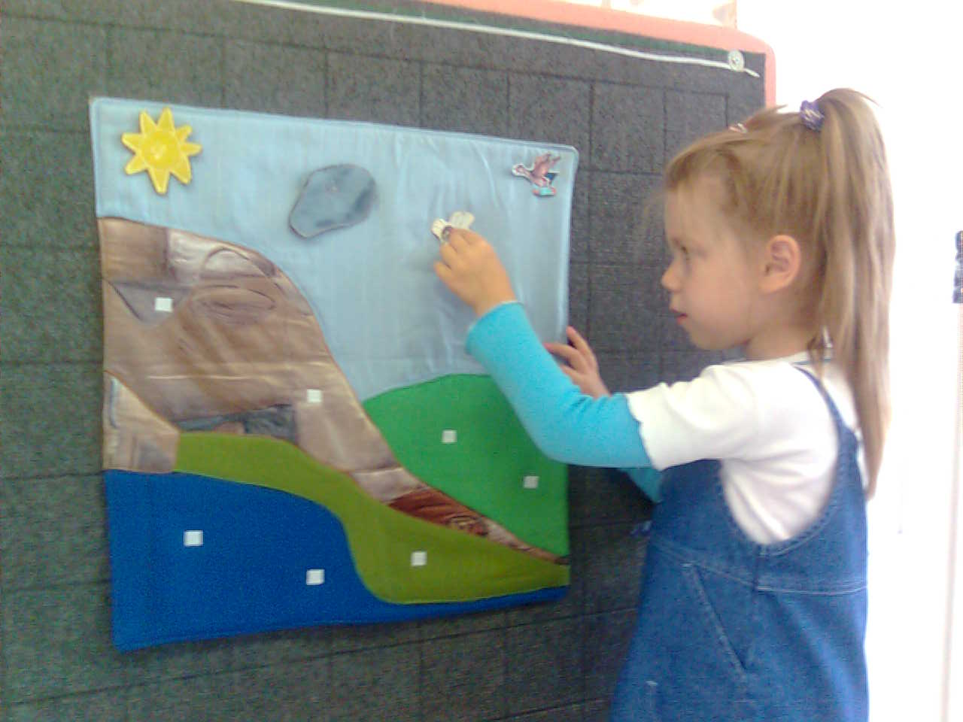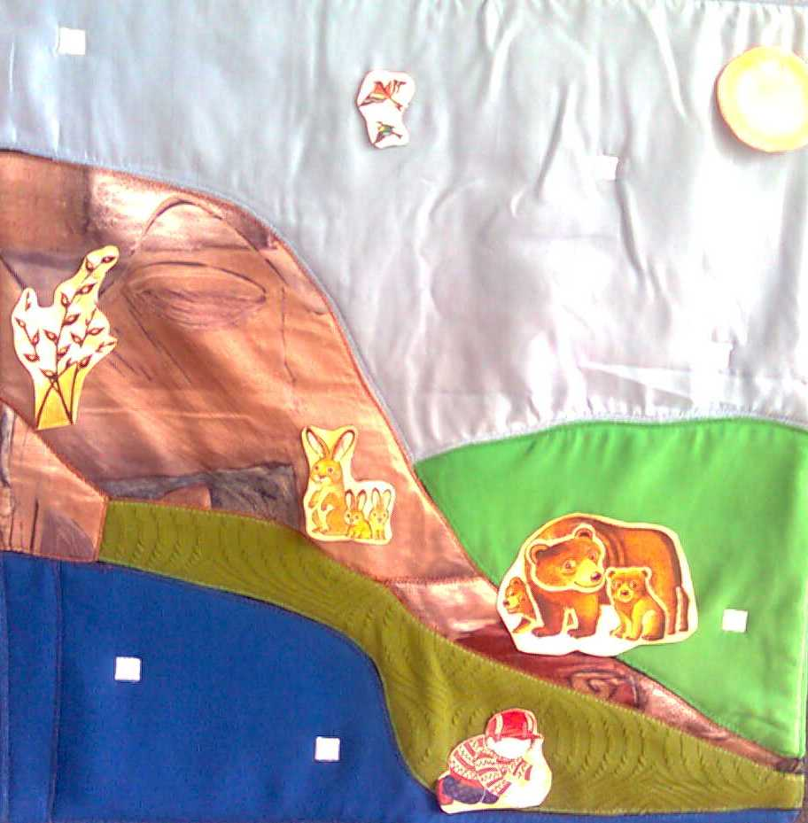

«Речевое панно» тематическое.
Многофункциональное наглядно-игровое средство. Его можно использовать на занятиях развития речи, математике, на занятиях по ознакомлении с окружающей действительностью, предметный мир.

Назначение пособия:
- обобщение по лексическим темам, расширять словарный запас по темам;
- обогащение словаря путем подбора предметов по заданной теме;
- активизация глагольного словаря;
- упражнение в правильном произношении отрабатываемых звуков и в четком произношении фраз;
- работа над громкостью речи (например: подражание крикам животных)
- развивать пространственную ориентировку, уточнять и закреплять значение пространственных предлогов практическим путем;
- отрабатывать предложно-падежные конструкции (под елочкой, у елочки, к елочке, над елочкой, с елочки);
- уточнять и закреплять значения антонимов (высокий - низкий, широкий - узкий, темный - светлый, толстый - тонкий, гладкий - шершавый);
- формировать навык связного высказывания с элементами творчества (сочинение коротких рассказов-инсценировок).
Панно сделано из лоскутков ткани на основе. Картинки-аппликации крепятся к нему с помощью контактной ленты. В ходе занятия ребенок не просто созерцает картинку, а действует с ней, изменяет по своему замыслу, озвучивая свои манипуляции. При подборе и изготовлении инструментария к панно за основу взято несколько тем.
- «Город» - деревья, машины, животные, солнышко, тучки, птицы, звери.
- «Африка» - животные Африки, корабли, рыбы.
- «Лето» - цветы, трава, птицы, насекомые.
- «Природа и животные» - цветы, куст, трава, игрушечные звери и птицы.
Пособие дает возможность проводить индивидуальные игровые занятия с детьми разного возраста и решать различные коррекционные задачи. Необычное расположение игрушек, возможность свободного действия с ними повышает интерес детей, активизирует их речевую деятельность.

